**Открытое занятие по ФЭМП**

**«Путешествие в страну сказок»**

**Программное содержание:**

- учить различать в окружающей обстановке, каких предметов много, каких по одному.

- закреплять понятие один, много, ни одного.

- закреплять и обогащать знания детей о свойствах предметов: большой -маленький, средний, высокий - низкий.

- развивать умение видеть в окружающей обстановке предметы, похожие на круг.

- воспитать интерес к математике.

**Материалы:**

Демонстрационный: пальчиковый театр «Теремок», 3 мягких игрушки «Медведь», рисунки предметов - похожих на круг.

Раздаточный: 3цветка разного размера и цвета.

**Методические приёмы:**

Объединение предметов в группы.

Группировка предметов по величине.

Группировка предметов по величине и цвету.

Ориентировка в пространстве.

Моделирование. Геометрический материал.

Подведение итогов.

**Ход занятия:**

Дети заходят в группу, здороваются с гостями.

В.: Здравствуйте ребята, я волшебница. А вы любите сказки? Давайте отправимся с вами в страну сказок. Закройте глаза, а я скажу волшебные слова: «Где ты, сказка, отзовись, нам ребятам покажись!»

1. **Демонстрация сказки «Теремок» (пальчиковый театр)**

Дети открывают глаза. У воспитателя на пальцах герои сказки.

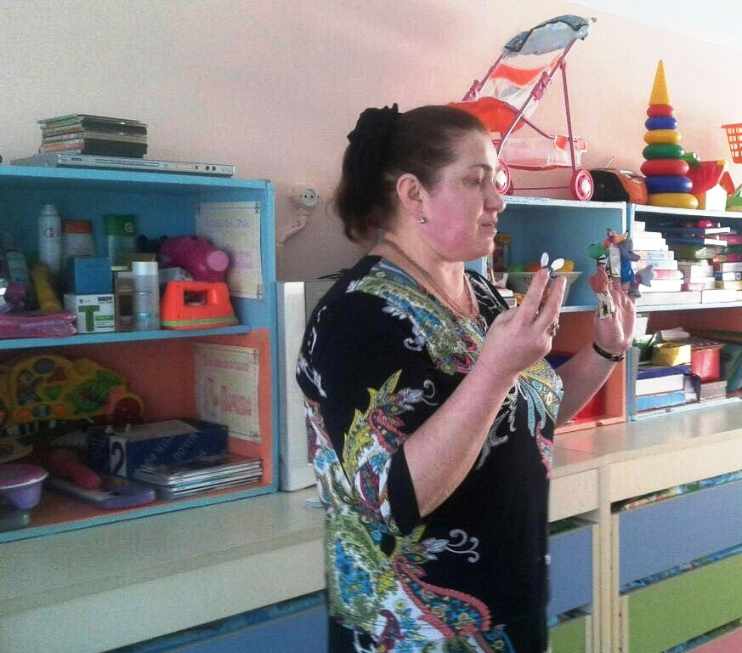

В.: - Ребята, герои какой сказки пришли к нам в гости? (ответы детей)

**-** Я раздам вам героев, а вы постарайтесь отвечать на мои вопросы их голосами.

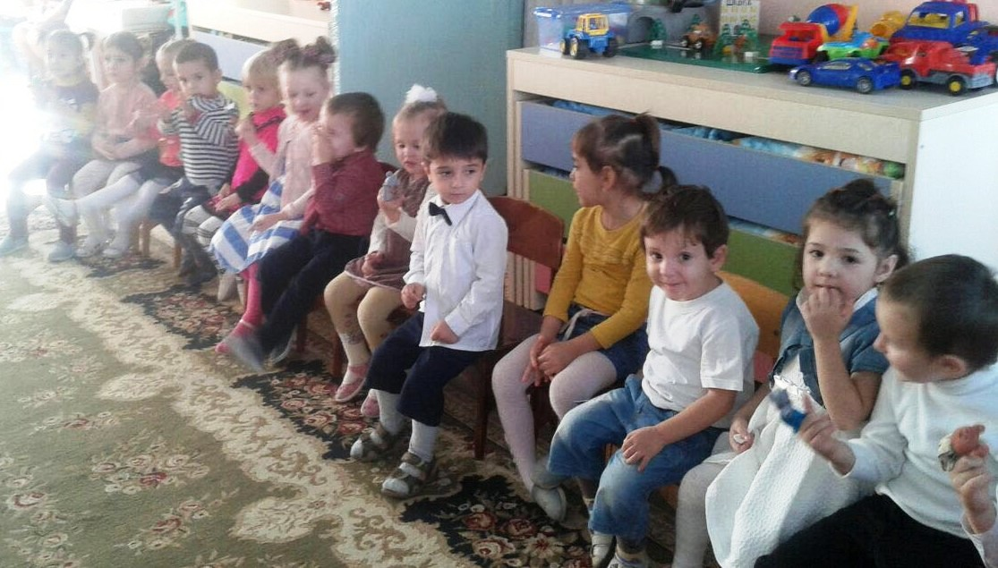

В.: - Кто-кто в теремочке живёт? (ответы каждого героя)

- Скажите, сколько зверей жило в теремке сначала? (ни одного)

- Сколько их стало потом? (много)

- А сколько лягушек в теремке? (одна)

Правильно. И мышка одна, и лисичка одна, а всех вместе много. А сколько нас всех вместе в группе?

**Физминута**

***Отправляемся в поход***

***Сколько нас открытий ждёт.***

***Мы шагаем друг за другом***

***Лесом и зелёным лугом.***

***Только в лес мы зашли,***

***Появились комары.***

***Руки вверх – хлопок,***

***Руки вниз – другой хлопок,  
Впереди из-за куста***

***Смотрит хитрая лиса.***

***Мы лисицу обхитрим,***

***На носочках побежим***

1. **Практические действия. Группировка предметов по величине.**

В.: - Ребята, а ковёр, на котором мы стоим у нас волшебный. Он превратился в ковёр-самолёт, и мы отправимся в следующую сказку. Закрывайте глаза и вместе со мной говорите: « Где ты, сказка отзовись, нам ребятам покажись!» (звучит музыка). Открывайте глаза. Что же это за сказка? Чтобы узнать это, надо отгадать загадку.

***Возле леса на опушке, трое их живёт в избушке.***

***Там три стула и три кружки, три кровати, три подушки.***

***Отгадайте без подсказки,***

***Кто герои этой сказки? (ответ детей)***

Воспитатель берёт три медведя и три стула разной величины.

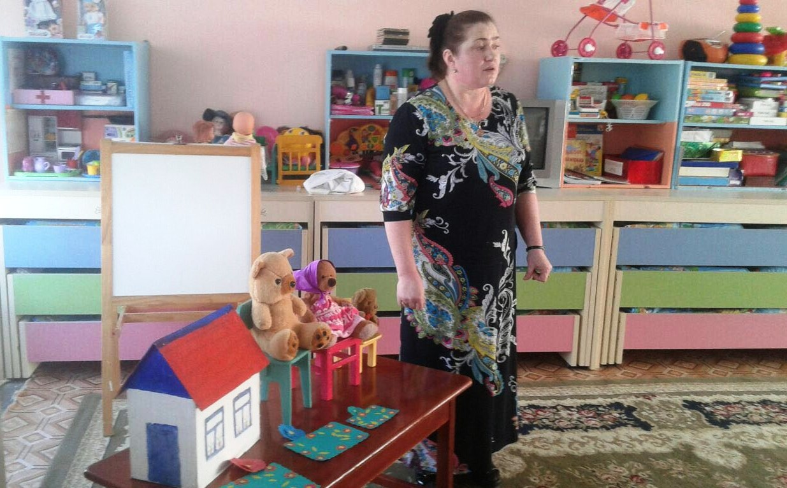

(Ответы хоровые и индивидуальные).

В.: -А теперь давайте вспомним, как звали медведей? (ответы детей).

-Кто из них самый большой? (Михайло Иванович)

-Кто самый маленький? (Мишутка).

-На каком стуле сидел Михайло Иванович?(на самом большом)

-На каком сидит Настасья Петровна? (на стуле побольше)

-На каком стуле сидит Мишутка? (на маленьком).

Правильно ребята. Михайло Иванович большой – он сидел на большом стуле, Настасья Петровна поменьше – она сидела на стуле поменьше, а Мишутка самый маленький – он сидел на маленьком стуле.

1. **Группировка предметов по величине и цвету.**

В.: А сейчас мы посадим цветы перед домом медведей (дети сидят на стульчиках). У меня на столике лежат цветы разной величины. Подойдите и выберите самый большой цветок. Какого он цвета? Мы посадим его на большую клумбу (три клумбы из цветной бумаги, цветы на двустороннем скотче). Покажите цветок по меньше. Какого он цвета? Его посадим на клумбу поменьше. Остался цветок самый маленький. Какого он цвета? Мы посадим его на самую маленькую клумбу. Молодцы! Посмотрите, как красиво стало возле дома медведей!

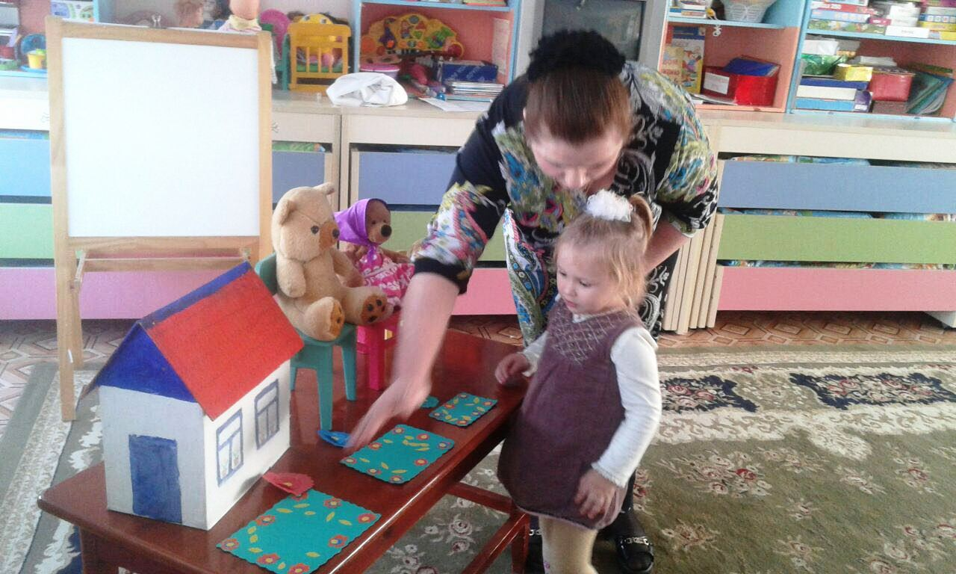

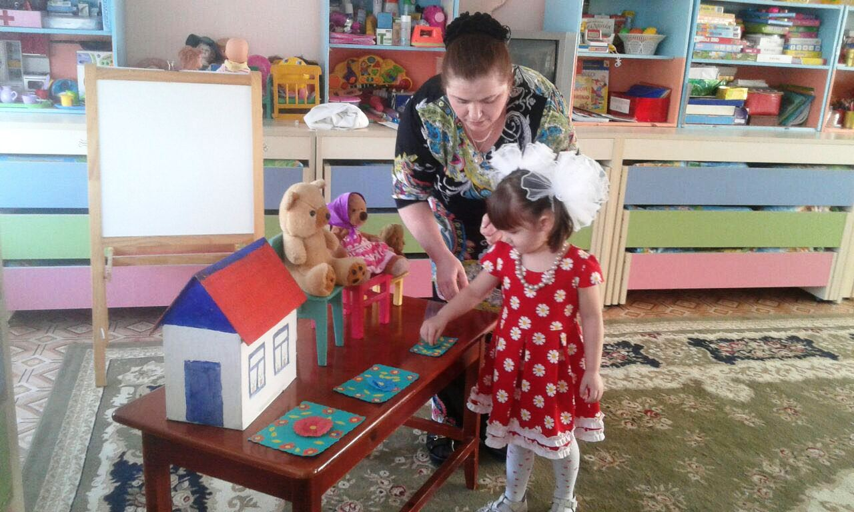

В.: Устали ребята? Пора нам отдохнуть.

1. **Физминутка. Ориентировка в пространстве**.

***Руки в стороны, в кулачок,***

***разожми и на бочок.***

***Руки вверх, в кулачок,***

***разожми и на бочок.***

***Руки вперед, в кулачок,***

***разожми и на бочок.***

***Руки вниз, в кулачок,***

***разожми и на бочок.***

1. **Моделирование. Геометрический материал.**

В.: Отправляемся дальше. Закройте глаза. «Сказка, сказка отзовись, нам ребятам покажись!» (звучит музыка).

Посмотрите ребята, это же герой какой-то сказки, как его зовут? (Колобок).

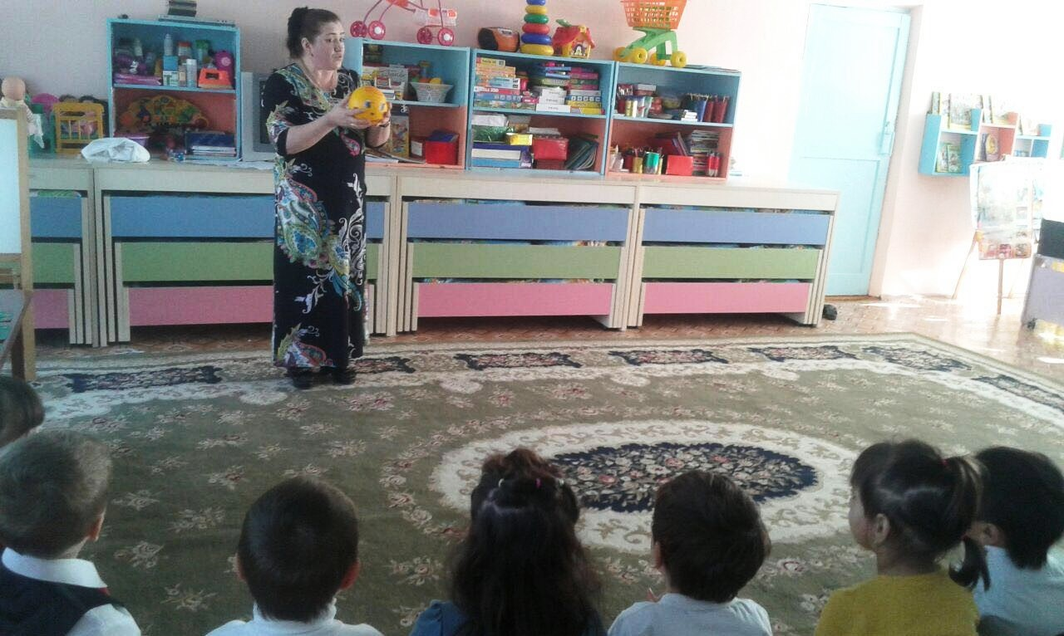

В.: Кто мне подскажет, на какую фигуру он похож? Давайте встанем в круг.

***Нет углов у меня***

***И похож на блюдце я,***

***На тарелку и на крышку,***

***На кольцо, на колесо.***

***Людям я старинный друг,***

***Называют меня - круг.***

***Оглядись внимательно,***

***Увидишь обязательно.***

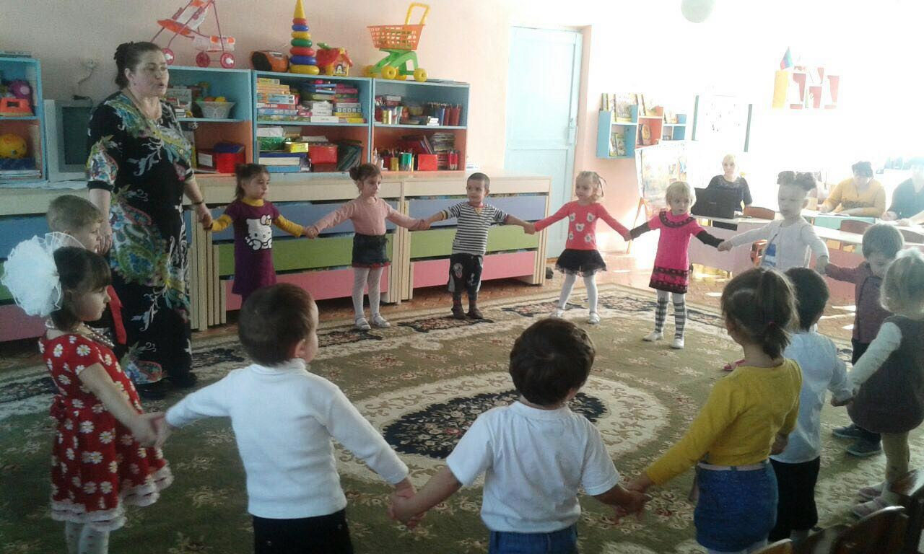

В.: - Ребята, давайте подумаем, какие предметы похожи на круг (ответы детей).

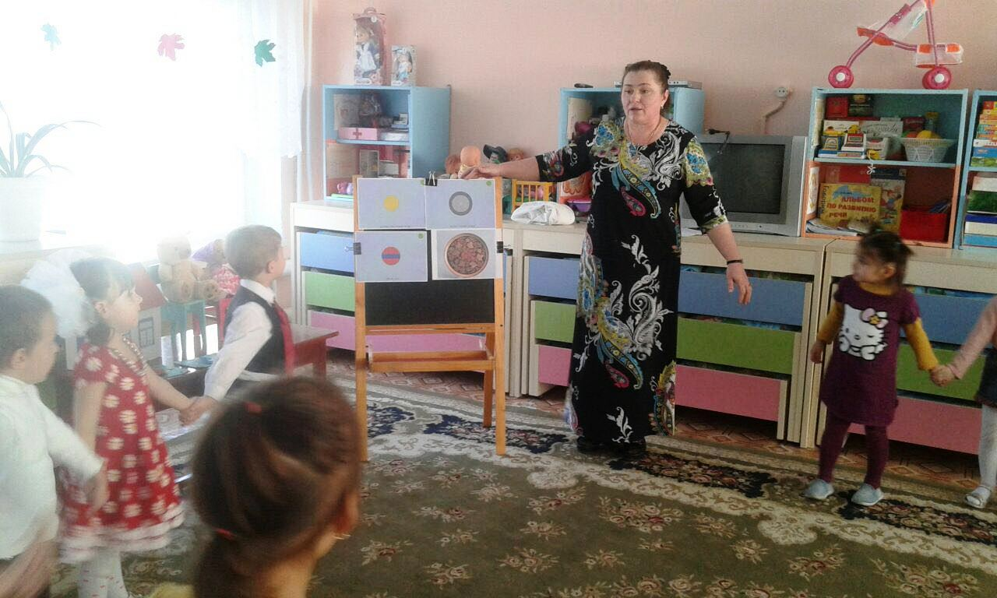

Колобок предлагает детям поиграть с мыльными пузырями. После игры дарит конфеты чупа-чупс.

1. **Подведение итогов.**

В.: Молодцы ребята! Ну, вот и закончилось наше путешествие.

Мы сегодня узнали, что в теремке живёт много зверей, но лягушка в нём одна. Что для большого медведя нужен большой стул, а для маленького (ответы детей). Что круг похож и на колесо, и на солнышко.

А теперь нам пора возвращаться в детский сад. Закройте глаза, а я скажу волшебные слова: « Возвращаемся из сказки, открывайте скорее глазки!».

Вот мы и снова в группе.

**Муниципальное казенное дошкольное образовательное учреждение**

**Центр Развития Ребенка Детский сад №5 «Теремок»**

**Конспект открытого занятия**

**«Путешествие по сказкам с элементами ФЭМП»**

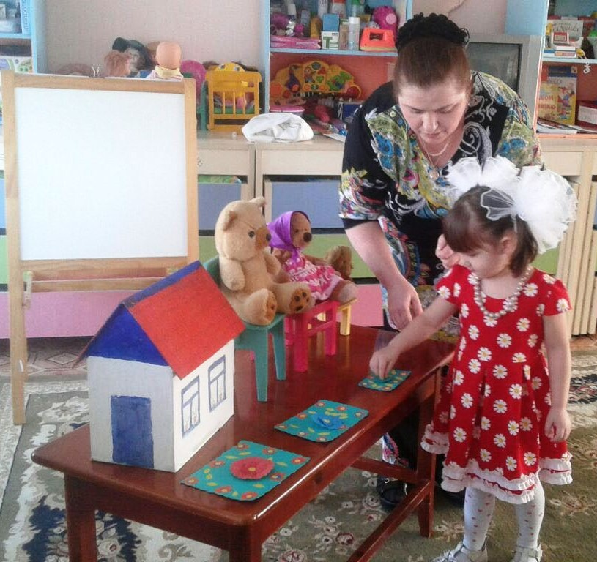

**Выполнила: Воспитатель 2 младшей группы «А»**

**Багадурова З.М.**

**г. Кизляр 2016 г.**